附件2

北部湾产权交易所集团专家库介绍
及入库流程

一、专家库介绍
北部湾产权交易所集团专家库于2018年7月建立，定位于服务广西经济高质量发展，解决企业发展中遇到的问题难题。专家库按照国家专家专业分类标准进行分类，门类齐全，专业层级设置、类别划分合理，有利于评标专家资源优化配置和专家抽取，操作性和实用性强，同时对各行业能够通用的专业或交叉的专业进行整合，打破行业界限。自专家库建立以来，为我区多个大型项目提供了阳光、规范、高效的评审服务和专业咨询服务，在履职政府部门智囊团的同时，帮助企业纾困解难，助力企业更好地转型升级。
二、专家主要职责
受委托方邀约，参加招标采购项目评审工作；为相关项目开展提供咨询指导；参与我公司组织的学术交流、企业培训等活动。
三、专家入库条件
（一）具有下列条件之一者：
1.取得高级职称，在从事相关专业领域工作满5年；
2.取得中级职称，在从事相关专业领域工作满8年；
3.在相关专业领域工作满8年并具有相关执业资格；
（二）愿为企业发展及交易所业务需求提供相关智力支持和技术援助；
（三）熟悉相关法律法规及行业规范，具有良好的职业道德，能够认真、公正、诚实、廉洁地履行职责，没有违纪违法等不良记录；
（四）身体健康，能胜任所承担工作；
对达不到上述条件和要求，但在相关工作领域有突出的专业特长、技术水平并熟悉市场行情，且符合专家其他资格条件的，可以经交易所审核后，认定为专家。
四、专家权利
（一）对所参与项目或工作相关情况的知情权、评审权，对所参与项目或工作的评审结果的表决权等；
（二）参与交易所组织开展的理论研究、业务咨询和培训等工作；
（三）受交易所委托参加自治区有关部门组织的法规制定、调查研究、课题研讨等；
（四）在交易所网站和《北部湾产权人》内刊上发表论文，获取有关数据或资料；
（五）按规定获取参加有关工作或活动的劳动报酬。
五、专家责任
（一）严格遵守工作纪律，履行工作职责，以科学、公正、专业的态度参加交易所专家库工作，在工作中不受任何干扰，独立、负责、保质保量按期完成工作；
（二）为参与项目或工作提出客观、公正、真实、可信的专业意见，并对本人作出的意见、报告等负责；
（三）向交易所提供专业信息，提出有利于交易所发展、项目成果推广、项目包装策划方面的建议；
（四）保守工作中获取的涉密信息及其他不宜公开的事项；
（五）接受和配合专家库的监督、检查。
六、专家待遇
（一）交易所根据专家服务项目的内容、难度、成果等，一事一议，重要项目签订相关服务合同，给予相应的专家服务费；同时，专家应向交易所提供等面值的增值税专用发票；
（二）专家根据受托事项需到异地开展服务的，由交易所按照其公司标准在专家服务费内增加相应的差旅费用；
（三）代表交易所发表论文或课题研究成果，稿酬归专家所有；
（四）代表交易所参加政策研究、学术讨论、制定行业规范等活动，劳务费归专家所有，没有收入的，视为专家义务。
七、专家入库流程
（一）请符合条件的申请人扫码登录我公司微信小程序提交专家入库申请。
- 报名步骤如下：
第一步：微信扫码登录广西中小企业双创服务平台小程
序；

第二步：进入小程序首页后，点击首页右下角“我的”
跳转到小程序登录页面，点击“立即登录”；
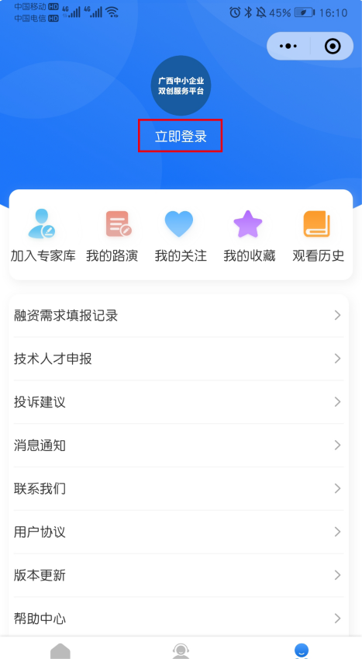
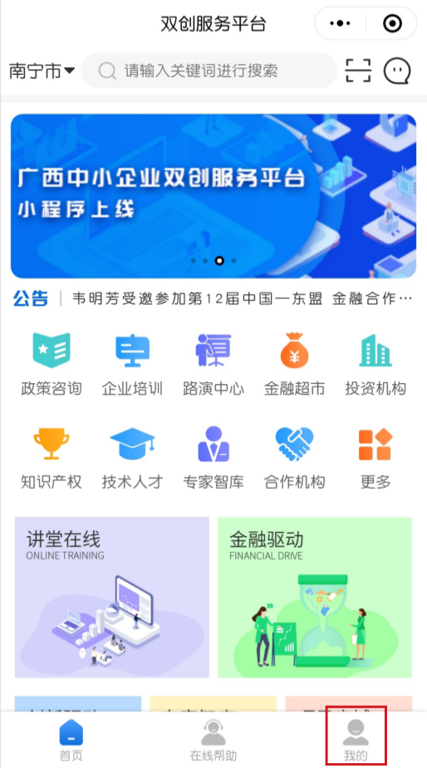

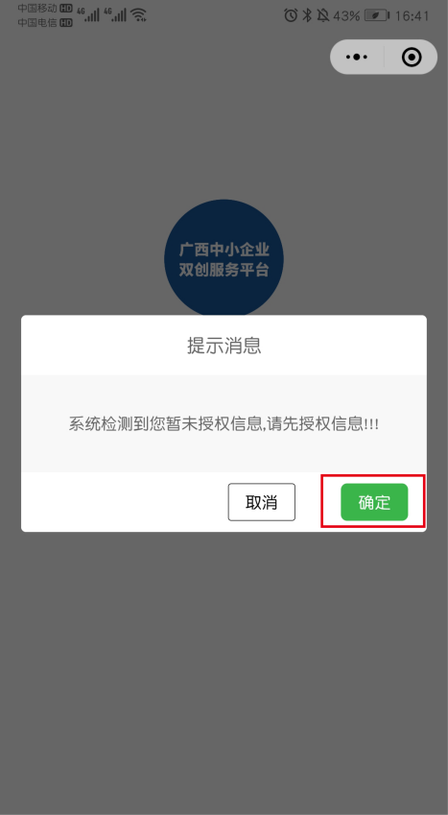
第三步：点击“微信授权登录”，授权手机号码
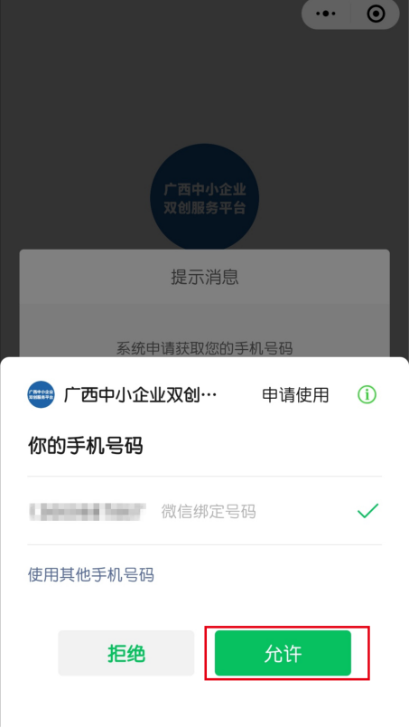
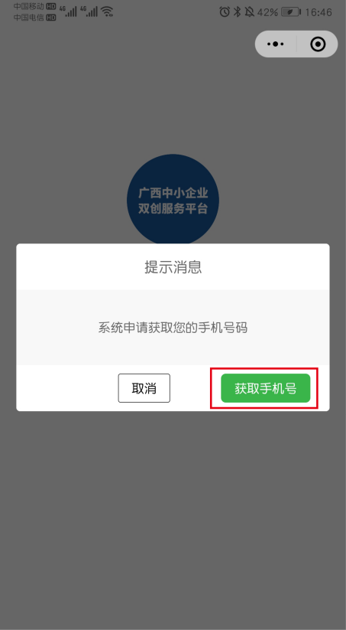

第四步：个人实名认证，填写信息
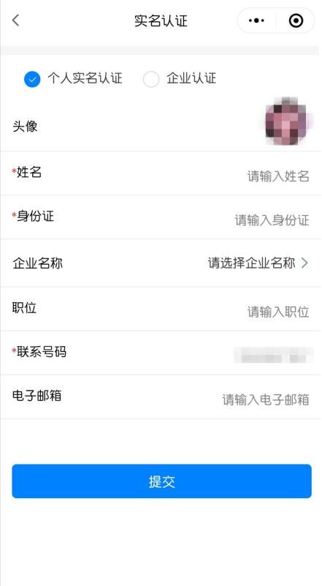
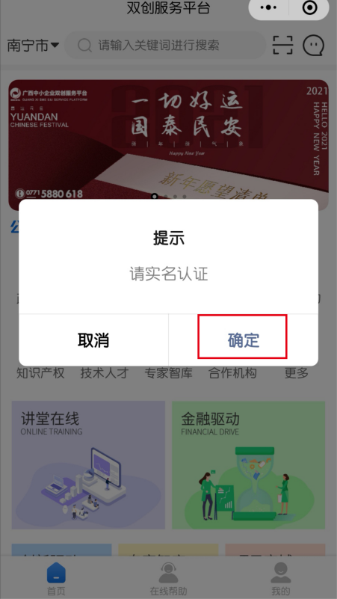

第五步：实名认证结束后，回到“我的”页面，点击“加
入专家库”，填写入库信息
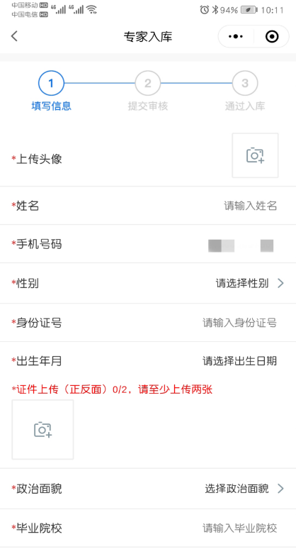
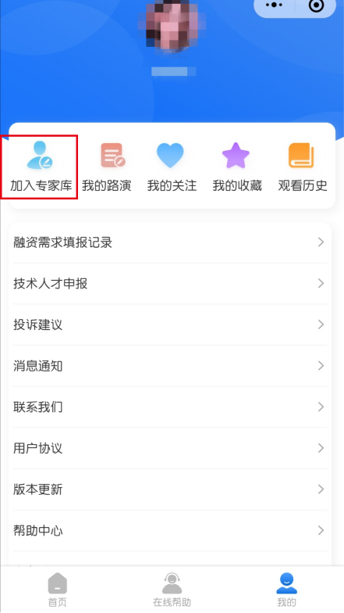

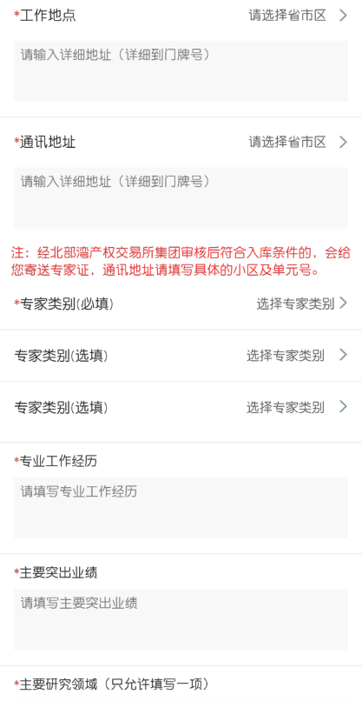
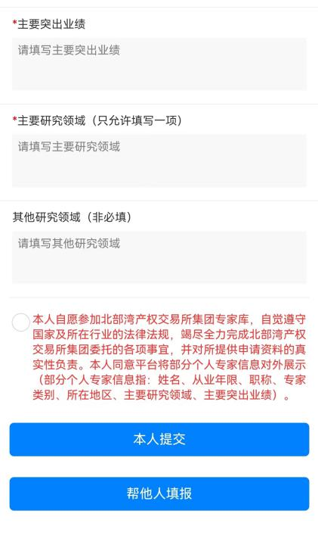
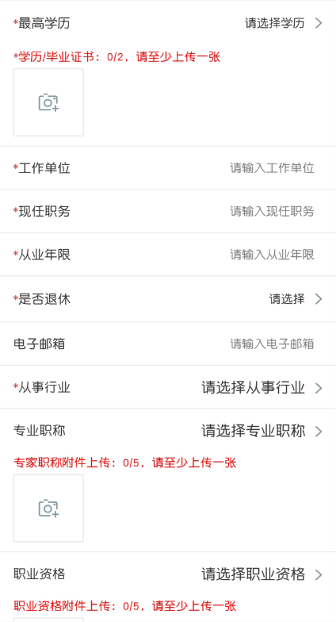

（三）报名相关事宜可联系：黄经理，0771-5880618。
八、相关说明
申请人要对所提供资料的真实性负责，如有虚报、瞒报、造假行为，将按有关规定不予入库。北部湾产权交易所将对申请人的专业资格进行审查，并对审查通过人员颁发专家证书。

